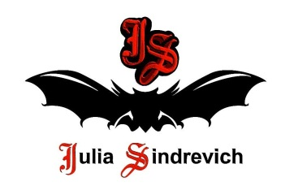
тел. (916) 544-44-44, e-mail: Juliasindrevich@yandex.ru www.juliasindrevich.ru
Прайс-лист АНГЛОТРАНС
артикул | наименование товара | цена,руб
A_047  A_048 Ash_012 | Комплект невесты:  Юбка-спираль невесты белая с черной подкладкой из ЮЛЫ, п/ш, вискоза.  Пояс-корсет белый + манжеты, п/ш, вискоза, р.42-44.  Цилиндр белый асимметричный, полушерсть с вискозной подкладкой | 110000
Усл.обозначения:
Возможно изготовление на заказ (сроки зависят от модели).
Имеется в наличии.

